國中社會領域公民科素養導向教案
素養導向教學設計思考
單元名稱：七年級第二學期 6-2社會福利政策
核心素養：社-J-A2 覺察人類生活相關議題，進而分析判斷及反思，並嘗試改善或解決問題。
學習內容：Ｄ.民主社會的理想及現實 b.社會安全
公Db-Ⅳ-2為什麼國家有責任促成個人基本生活的保障？
學習表現：
社 1a-Ⅳ-1發覺生活經驗或社會 現象與社會領域內容知識的關係。
社 2b-Ⅳ-1感受個人或不同群體在社會處境中的經歷與情緒，並了解其抉擇。

學生學習素材
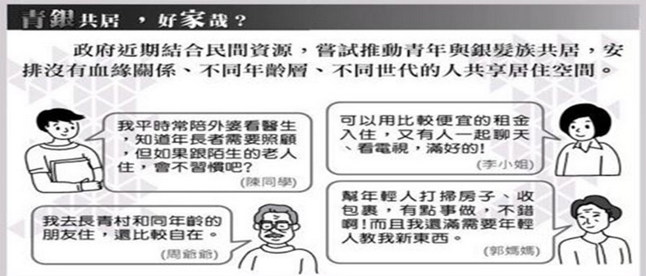
教學步驟：
- 閱讀文本：3分鐘
- 小組討論這篇看到哪些重點：5分鐘
- 引導思考提問
請從上述四人對話判斷，有哪些人是支持青銀共居政策，並歸納他們支持的原因。（不可重複對話文字）：討論5分鐘，每組將答案寫在黑板上
另外有哪些人是傾向不支持青銀共居政策，並歸納他們不支持的原因。
- （不可重複對話文字）：討論5分鐘，每組將答案寫在黑板上
- 你認為為什麼政府要推動「青銀共居」的政策，請簡述原因。：
- 討論5分鐘，在座位上分組發表。
- 根據學生所寫答案，老師歸納統整原因。（4分鐘）
- 影片播放，別國對於青銀共居的政策。（5分鐘）
6.教師總結

